**Тема: Текстовий процесор Microsoft Word2010.**

**Мета роботи:** Набути практичні навички: запуску MSWord 2010, використання меню, панелей інструментів, управління вікнами документів, користування довідковою інформацією, переміщення по документу і між вікнами документів; введення і редагування тексту, створення та збереження документів; виділення фрагментів тексту і виконання операцій з ними, форматування абзаців, створення списків, границь, зміни регістра тексту; створення, редагування та форматування таблиць, обчислення та побудова графіків; створення власних шаблонів; структуризації багатосторінкового документа, переміщення по ньому, вставки об’єктів графіки, розбивки тексту на декілька колонок, створення схем та створення змісту; з використання засобів автоматизації.

1.Запустив MicrosoftWord 2010.

2.Зайшов в меню «Разметкастраницы» , знайшов пункт «Ориентация» і включив книжну орієнтацію сторінки.

- Знайшов пункт «Поля» і поставив необхідні налаштування

3. Клацнув правою кнопкою мишки на панелі інструментів і вибрав «Настройка панели быстрого доступа…» і створив власну панель інструментів.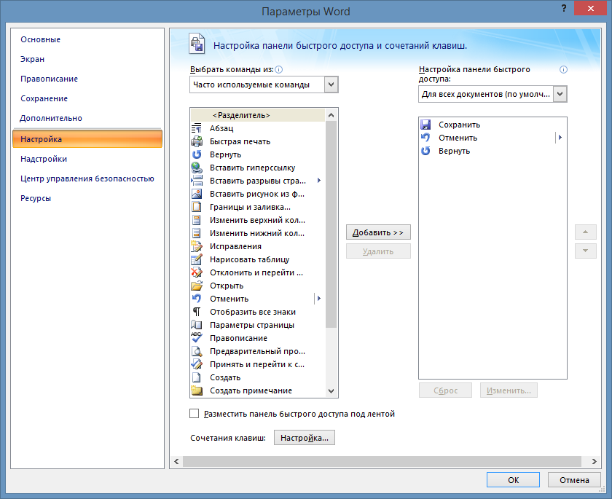

4.Набрав потрібний текст, виділив перший абзац змінив шрифт і його розмір, зайшов в контекстне меню і перейшов в меню «абзац», там зробив вже всі необхідні операції. Цим способом змінив й інші абзаци.

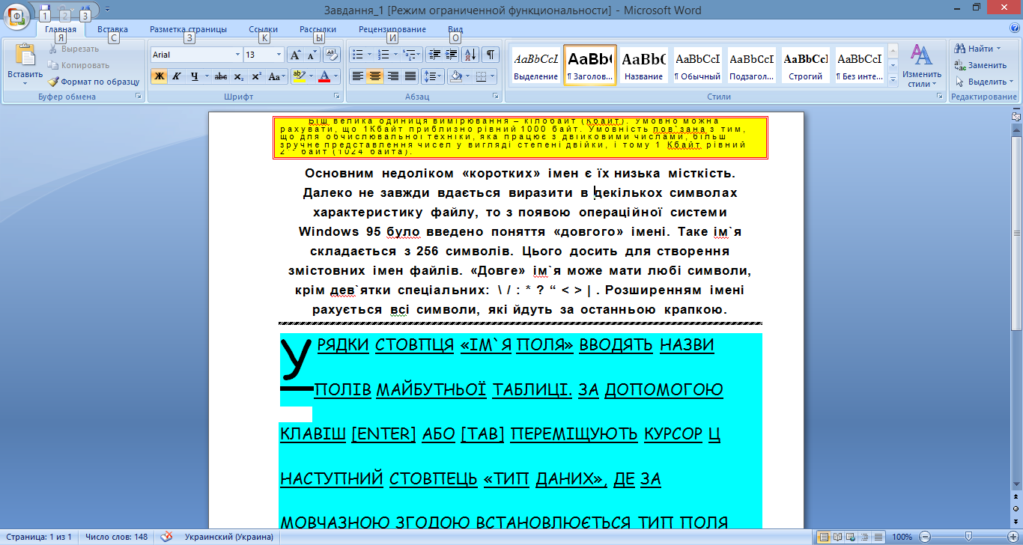

5. Створив ще один документ під назвою «Завдання_2».Скориставшись своєю панеллю інструментів написав необхідніформули.

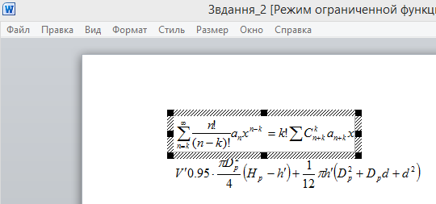

6. Створив блок-схему як однеціле, створив нове полотно : «Вставка/Фигуры/Новое полотно», потім за допомогоюфігурнамалювавїї.

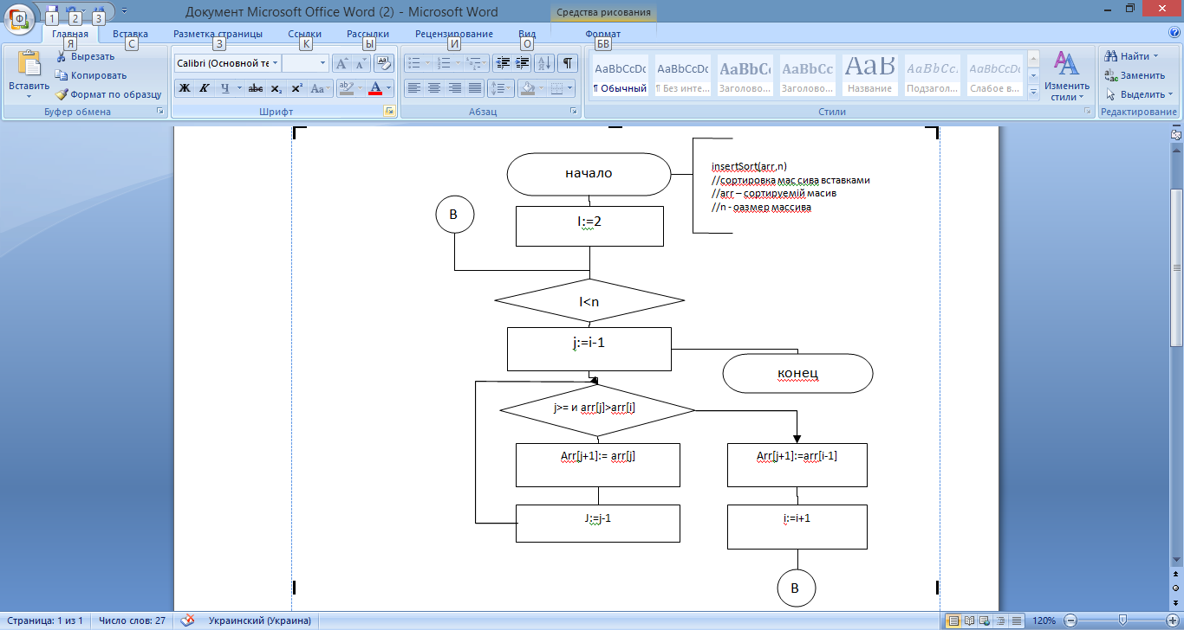  
7. Створивтаблицю, обраврозділ «Вставка/Таблица» та обраврозміритаблиці.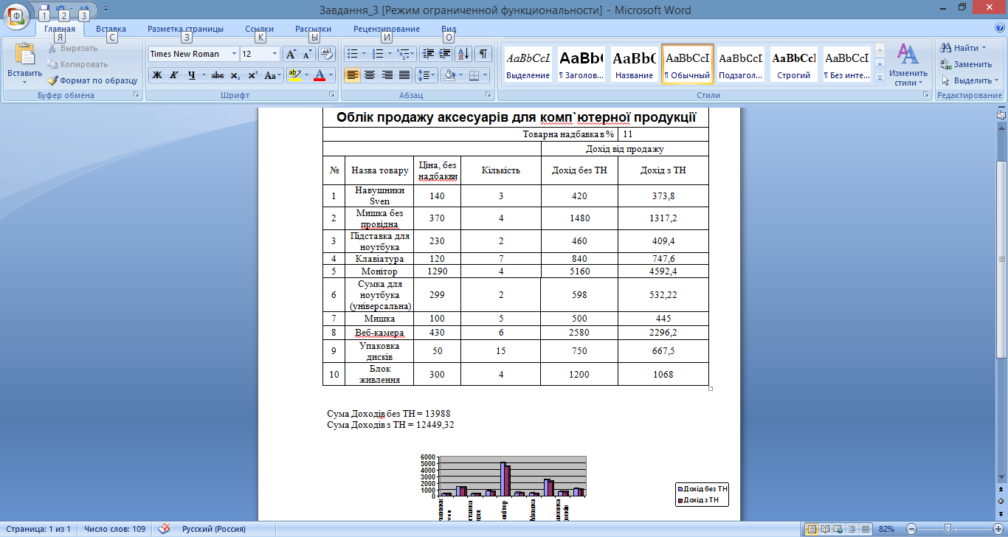

Для того щоб перерахувати дохід без ТН, в меню”Работа с таблицами>>Макет>>Формула” і ввів необхідні дані

Для того щоб перерахувати дохід з ТН, я ввів шормулу{=E5-(E5*11%)}

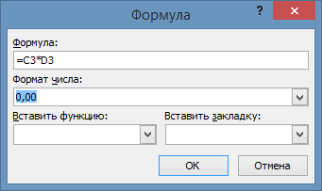

Для того щобдізнатись суму діапазону комірок я зайшов в меню «Экспресс-блоки» і там вибрав «Поле», де знайшов кнопку «Формула…», і ввів необхідні дані.

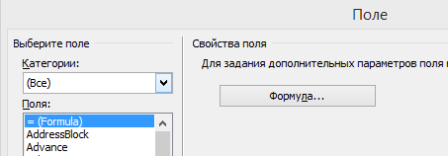  
8. Вставив в документ текст з файлу не відкриваючийого, обраврозділ «Вставка/Объект/Текст из файла»Cтворив список, на головнійпанелі меню в розділі «Абзац» натиснути на значок списку.

- Шрифт встановив в розділі головного меню «Главная/Шрифт», а вирівнювання в розділі «Главная/Абзац». Відступ першого рядка абзацу та міжрядковий інтервал в діалоговому вікні цього розділу

-Щоб вставити в документ текст з файлу не відкриваючи його, обрав розділ «Вставка/Объект/Текст изфайла». Щоб створити список, я на головній панелі меню в розділі «Абзац» натиснув на значок списку.

- Щоб створити розділи для документу, знайшов в розділі «Разметкастраницы/разрывы/разрывыразделов» і обрав потрібний розрив для розділу.

Значок створення списків знаходиться в розділі «Главная/Абзац» головного меню. Там же і обирається вид списку.

9. Щоб виконати це завдання я створив гіперссилку для виділеного тексту. Зробив я це таким способом: виділив одне з питань, в розділі «Вставка» обрав категорію «Гиперссылка» та обрав потрібний документ-відповідь.

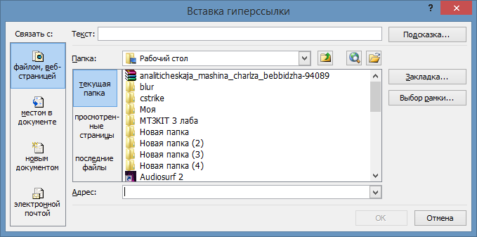

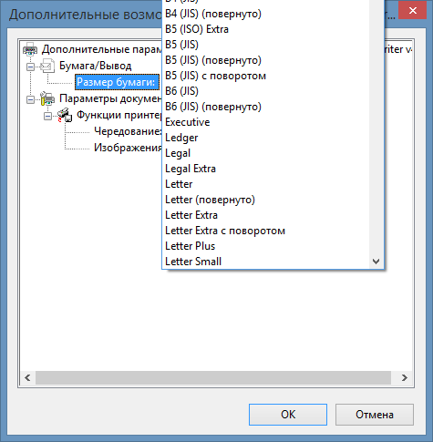

10. Змінив форму аркушу, таким чином: відкрив вікно «Office» та в розділі «Печать/Свойства/Дополнительно» обрав потрібний формат.

Щоб шапка сторінки повторювалась при переході на новий лист, я створив шапку за допомогою таблиці і потім в розділі «Свойства таблицы»поставив галочку на пункті «повторять как заголовок на каждой странице».

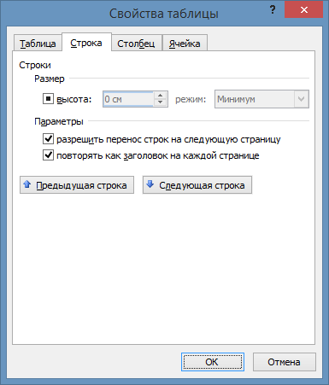

11. Розмістив текст в декілька колонок таким способом: «Разметкастраницы/Колонки»та обрав

потрібну кількість колонок.

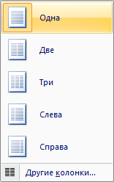

Для того щоб при відкритті документу з’являлось інформаційне вікно яке дозволяє відкриття документу тільки для читання, я вибрав команду «Файл/Сохранитькак…» і у вікні, що відкрилось вибрав команду «Сервис/Параметры безопасности», потім поставив галочку на розділі «Рекомендоватьтолько для чтения».

12. Для того щоб при відкритті документу з’являвся би запит на введення пароля, я вибрав команду «Файл\Сведения» і у вікні, що відкрилося вибрав команду «Разрешения/Зашифровать паролем» та ввів пароль для відкриття файлу і зберіг.

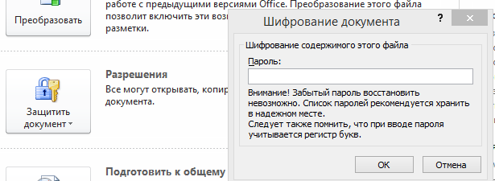

Висновок: Я набув практичних навичок запуску MSWord 2010, використання меню, панелей інструментів, управління вікнами документів, користування довідковою інформацією, переміщення по документу і між вікнами документів; введення і редагування тексту, створення та збереження документів; виділення фрагментів тексту і виконання операцій з ними, форматування абзаців, створення списків, границь, зміни регістра тексту; створення, редагування та форматування таблиць, обчислення та побудова графіків; створення власних шаблонів.